Промежуточный срез. 7 класс  Вариант 1  1. Найдите значение выражения $6x−8y$ при $x=\frac{2}{3},$ $y=−\frac{5}{8}\text{.}$  2. Постройте график функции у=3 – 2х. Определите, проходит ли график через точку М (8; -19)?  3. Решите систему уравнений $\begin{aligned}\left\{5х−2у=\text{11} | \right.\end{aligned}$  4. Лодка шла против течения реки 4,5 ч и по течению 2,1 ч. Найти скорость лодки в стоячей воде, если она прошла всего 52,2 км, а скорость течения реки 3 км/ч.  5. Дано: $Δ\text{АВС}$; ВD = DC; BM = MC; $∠1={\text{40}}^{о};∠3={\text{50}}^{о}$. Найти: $∠2;∠4;∠5;$$∠6$.  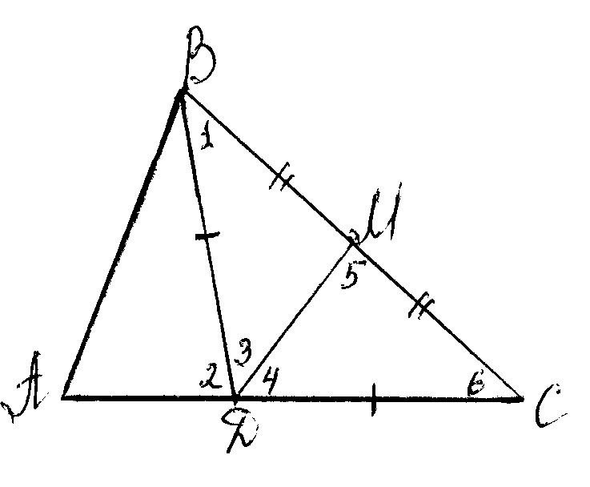  6. Отрезок АК – биссектриса треугольника САЕ. Через точку К проведена прямая, параллельная стороне СА и пересекающая сторону АЕ в точку М. Найдите углы треугольника АКМ, если $∠\text{САЕ}={\text{72}}^{о}$. | Промежуточный срез. 7 класс  Вариант 2  1. Найдите значение выражения $\text{16}x−2y$ при $x=\frac{1}{8},$ $y=−\frac{1}{2}\text{.}$  2. Постройте график функции у=2х - 2. Определите, проходит ли график через точку В (-10; -20)?  3. Решите систему уравнений $\begin{aligned}\left\{3х+5у=\text{12} | \right.\end{aligned}$  4. Лодка шла против течения реки 3,2 ч и по течению 2,4 ч. Найти скорость лодки в стоячей воде, если она прошла всего 36,8 км, а скорость течения реки 3 км/ч..  5. Дано: $Δ\text{АВС}$; AD = BD; AK = BK; $∠1={\text{50}}^{о};∠3={\text{40}}^{о}$. Найти: $∠2;∠4;∠5;$$∠6$.  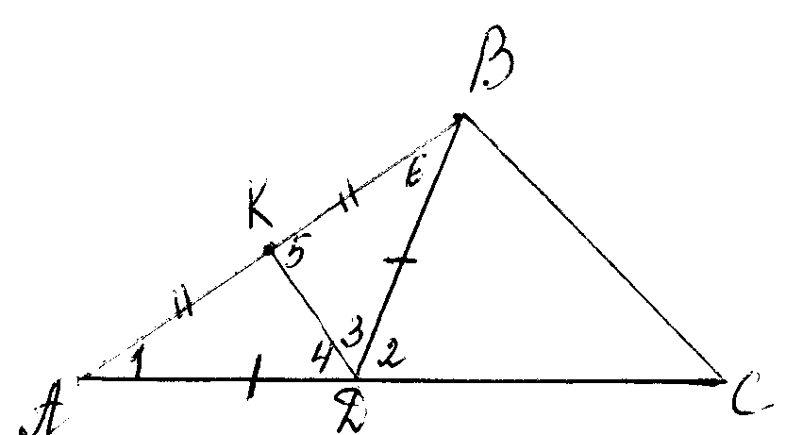  6. Отрезок DM – биссектриса треугольника СDE. Через точку М проведена прямая, параллельная стороне CD и пересекающая сторону DE в точке А. Найдите углы треугольника DMA, если $∠\text{CDE}={\text{68}}^{o}$.
Промежуточный срез. 7 класс  Вариант 1  1. Найдите значение выражения $6x−8y$ при $x=\frac{2}{3},$ $y=−\frac{5}{8}\text{.}$  2. Постройте график функции у=3 – 2х. Определите, проходит ли график через точку М (8; -19)?  3. Решите систему уравнений $\begin{aligned}\left\{5х−2у=\text{11} | \right.\end{aligned}$  4. Лодка шла против течения реки 4,5 ч и по течению 2,1 ч. Найти скорость лодки в стоячей воде, если она прошла всего 52,2 км, а скорость течения реки 3 км/ч.  5. Дано: $Δ\text{АВС}$; ВD = DC; BM = MC; $∠1={\text{40}}^{о};∠3={\text{50}}^{о}$. Найти: $∠2;∠4;∠5;$$∠6$.  6. Отрезок АК – биссектриса треугольника САЕ. Через точку К проведена прямая, параллельная стороне СА и пересекающая сторону АЕ в точку М. Найдите углы треугольника АКМ, если $∠\text{САЕ}={\text{72}}^{о}$. | Промежуточный срез. 7 класс  Вариант 2  1. Найдите значение выражения $\text{16}x−2y$ при $x=\frac{1}{8},$ $y=−\frac{1}{2}\text{.}$  2. Постройте график функции у=2х - 2. Определите, проходит ли график через точку В (-10; -20)?  3. Решите систему уравнений $\begin{aligned}\left\{3х+5у=\text{12} | \right.\end{aligned}$  4. Лодка шла против течения реки 3,2 ч и по течению 2,4 ч. Найти скорость лодки в стоячей воде, если она прошла всего 36,8 км, а скорость течения реки 3 км/ч..  5. Дано: $Δ\text{АВС}$; AD = BD; AK = BK; $∠1={\text{50}}^{о};∠3={\text{40}}^{о}$. Найти: $∠2;∠4;∠5;$$∠6$.  6. Отрезок DM – биссектриса треугольника СDE. Через точку М проведена прямая, параллельная стороне CD и пересекающая сторону DE в точке А. Найдите углы треугольника DMA, если $∠\text{CDE}={\text{68}}^{o}$.

